Министерство образования и молодежной политики Свердловской области
ГАПОУ СО «Екатеринбургский колледж транспортного строительства»

Компьютерные сети
Отчет по практической работе №1
на тему: Топология сети

Выполнил: Рогов Андрей
Группа: ПР-31
Преподаватель: С.И. Овчинникова

2026 г.
Вариант №15.
Цель работы:
На основании плана помещения разработать топологическую схему сети.
Топологическая схема:
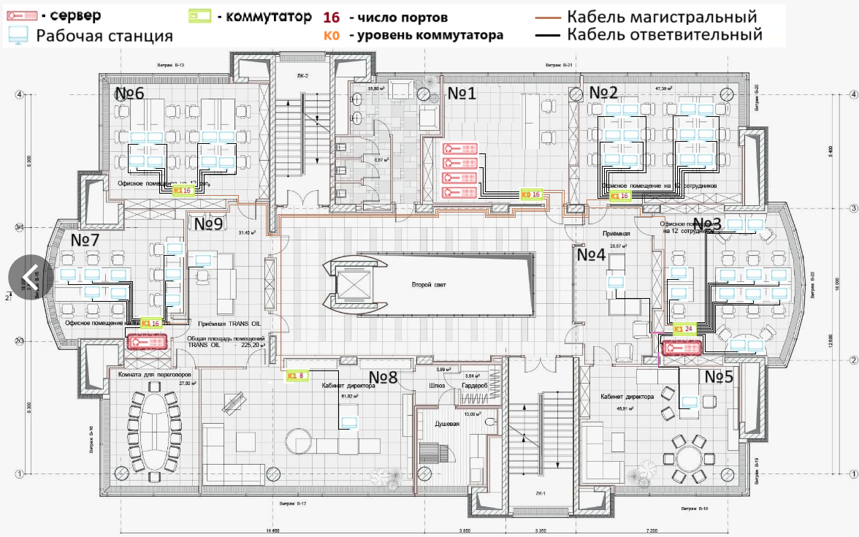
К2
№5
№4
№1
№3
№2
К1
К2
К2
К1
К1
К0
Рассмотрим соединение абонентов и активного оборудования:
1) Четыре сервера находятся в помещении под номером 1 и подключаются к коммутатору K0, который находится в этом же помещении.
2) Коммутатор К1, находящийся в помещении номер 2 подключён к корневому коммутатору К0, который находится в помещении номер 1.
Абоненты (6) в помещении номер 2 подключены к коммутатору K1, который находится в этом же помещении.
3) Коммутатор К1, находящийся в помещении номер 3 подключён к корневому коммутатору К0, который находится в помещении номер 1.
Абоненты (12) в помещении номер 3 подключены к коммутатору K1, который находится в этом же помещении.
Абоненты (1) в помещении номер 5 подключены к коммутатору K1, который находится в помещении номер 3.
Абоненты (1) в помещении номер 4 подключены к коммутатору K1, который находится в помещении номер 3.
Резервный сервер (1) в помещении номер 3 подключены к коммутатору K1, который находится в этом же помещении.
4) Коммутатор К1, находящийся в помещении номер 6 подключён к корневому коммутатору К0, который находится в помещении номер 1.
Абоненты (8) в помещении номер 6 подключены к коммутатору K1, который находится в этом же помещении.
5) Коммутатор К1, находящийся в помещении номер 7 подключён к корневому коммутатору К0, который находится в помещении номер 1.
Абоненты (8) в помещении номер 7 подключены к коммутатору K1, который находится в этом же помещении.
Абоненты (1) в помещении номер 9 подключены к коммутатору K1, который находится в помещении номер 7.
Резервный сервер (1) в помещении номер 7 подключены к коммутатору K1, который находится в этом же помещении.
6) Коммутатор К1, находящийся в помещении номер 8 подключён к корневому коммутатору К0, который находится в помещении номер 1.
Абоненты (1) в помещении номер 8 подключены к коммутатору K1, который находится в этом же помещении.
Вывод: на основе плана помещения была разработана топологическая схема сети для здания. Физическая топология сети имеет тип «Звезда», логическая топология сети имеет тип «Шина».

